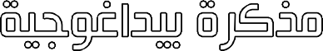
8
8
مستوى: السنة الرابعة متوسط

متوسطة: الشهيد بلمهدي الجودي –مزلوق- سطيف | الأستاذ: موسى حمزة |  | المادة: علوم الطبيعة والحياة
مركبة الكفاءة:
- التعرف على المعنى البيولوجي للتنفس.
- تحديد دور الأغذية في الجسم.
المورد التعلمي 4: استعمال المغذيات.
المورد المعرفي:
- أن يقدَم تعريفا فيزيولوجيا للتنفس.
- أن يحدد دور المغذيات في الجسم.
المورد المنهجي: استقصاء معلومات.
المصطلحات: التخمر: Fermentation |  | الوسائل: جهاز العرض، حاسوب، الكتاب المدرسي، مطبوعات.

*سير الحصة*

الزمن | نشاط المتعلم |  | عمل الأستاذ | مراحل الدرس
 | عرفت أن المغذيات الناتجة عن الهضم تنتقل من الأمعاء الدقيقة إلى الدم وكذلك غاز ثنائي الأكسجين من الرئتين إلى الدم، الذي يقوم بتوزيعها على مختلف أعضء الجسم. |  |  | وضعية تعلم مورد
 | ما هو مصير كل من المغذيات وغاز ثنائي الأكسجين على مستوى خلايا الجسم؟ |  |  | المشكلة
 |  |  |  | الفرضيات
 | 1- نقص كمية الــ O₂ في الحيز بسبب استهلاكه من طرف العضلة وتعكر ماء الكلس بسبب طرح العضلة لغاز Co₂. | نشاط 1: إظهار استعمال الــ O₂ والغلوكوز من طرف العضلة.  بالاعتماد على الوثائق ص 30 من الكتاب المدرسي:  1- فسر النتائج التجريبية في الوثيقة 1. |  | مرحلة البحث والتقصي

 | 2- استنتج أن استهلاك العضلة لغاز O₂ والغلوكوز وطرح غاز Co₂ يزداد في حالة النشاط مقارنة بحالة الراحة.  3- تقوم العضلة بعملية التنفس وتستهلك أثناء ذلك الغلوكوز وغاز O₂ وتطرح غاز Co₂ وتزداد هذه الحاجة عند زيادة النشاط.  1- تحليل المنحنى  - في غياب الخميرة نلاحظ ثبات تركيز O₂ في الوسط في وجود أو غياب الغلوكوز.  - في وجود الخميرة، بقي تركيز O₂ ثابت تقريبا لعدم وجود الغلوكوز، أما بعد إضافة الغلوكوز نلاحظ تناقص تدريجي لتركيز O₂ وزيادة تركيز Co₂ في الوسط.  2- نلاحظ أن الخميرة استهلكت تدريجيا الغلوكوز رغم غياب O₂ ونتج عن ذلك طرحها لغاز Co₂ والكحول (إيثانول).  3- الظاهرة هي: التخمر.  4- | 2- ماذا تستنتج من خلال المقارنة بين النتائج المتحصل عليها في الوثيقة 2.  3- أكمل العبارة المقابلة:  نشاط 2: إظهار استعمال الغلوكوز وO₂ من طرف الكائنات وحيدة الخلية (الخميرة).  بالاعتماد على الوثيقة 1 + 2 ص 32 من الكتاب:  1- حلَل المنحنى المتحصل عليه في الوثيقة 1.  2- حلَل المنحنى المتحصل عليه في الوثيقة 2.  3- سمَ الظاهرة التي قامت بها الخميرة في هذه الحالة.  4- أكمل الجدول المقابل: | مرحلة البحث والتقصي
  الظاهرة | التنفس | التخمر
  الوسط (O₂) | وجود O₂ | غياب O₂
  النواتج | Co₂، H₂O | Co₂، كحول (إيثانول)
  الطاقة المحررة | كبيرة | قليلة
  استهلاك الغلوكوز | كلي | جزئي
 | 1- في حالة النشاط تزداد حاجة العضوية لكل من الغلوسيدات (السكريات) والدسم.  2- تستعمل خلايا الجسم السكريات والدسم في إنتاج الطاقة.  3- تشكل البروتينات 1/5 الكتلة الكلية تقريبا في كل الأعضاء.  4- مصدر هذه البروتينات هو الأحماض الأمينية الناتجة عن الهضم.  الاستنتاج: تستعمل العضوية البروتين (الأحماض الأمينية) في البناء والصيانة. | نشاط 3: إظهار دور المغذيات في الخلية.  بالاعتماد على الوثائق المعروضة (جهاز العرض):  1- حلَل الجدول.  2- فيم تستعمل خلايا الجسم السكريات والدسم إذن؟  3- قارن بين كتلة العضو وكتلة البروتينات فيه.  4- ما هو مصدر هذه البروتينات؟ ماذا تستنتج؟
 | إن استعمال المغذيات يتم على مستوى الخلايا من أجل:  1- إنتاج الطاقة: بفضل السكريات والدسم. حيث يتم استعمال هذه المغذيات كالغلوكوز مثلا في وجود غاز O₂ وينتج عن ذلك طاقة كبيرة مع طرح Co₂ وبخار الماء وتسمى هذه العملية بالتنفس.  أو يتم هدم الغلوكوز جزيئا في غياب الأكسجين وينتج عن ذلك طاقة قليلة مع طرح Co₂ وكحول أو حمض اللبن وتسمى هذه العملية بالتخمر.  2- البناء والصيانة: بفضل الأحماض الأمينية (البروتين)، الماء والأملاح المعدنية.  - تعريف الأيض الخلوي: هو مجموعة من التحولات الكيميائية والطاقوية، التي تحدث في خلايا الجسم باستعمال المغذيات وهو يشمل عمليات الهدم والبناء. |  | إرساء المورد
 | - رسم الوثيقة ص 35من الكتاب المدرسي + حل ادماج الموارد ص44.  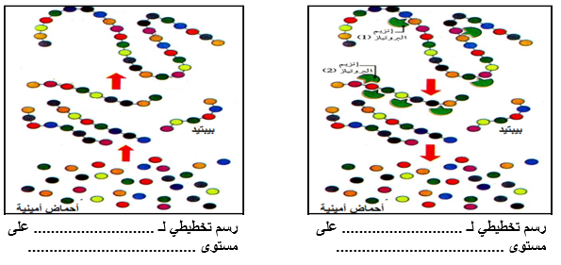  أكمل مايلي: |  | تقويم المورد

